Сафари на вертолете, гора Кения

Даты тура: до 31.12.2025
Страна: Кения
Маршрут: Солио - долина Сугута - Самбуру
Стоимость тура: от 25250 $

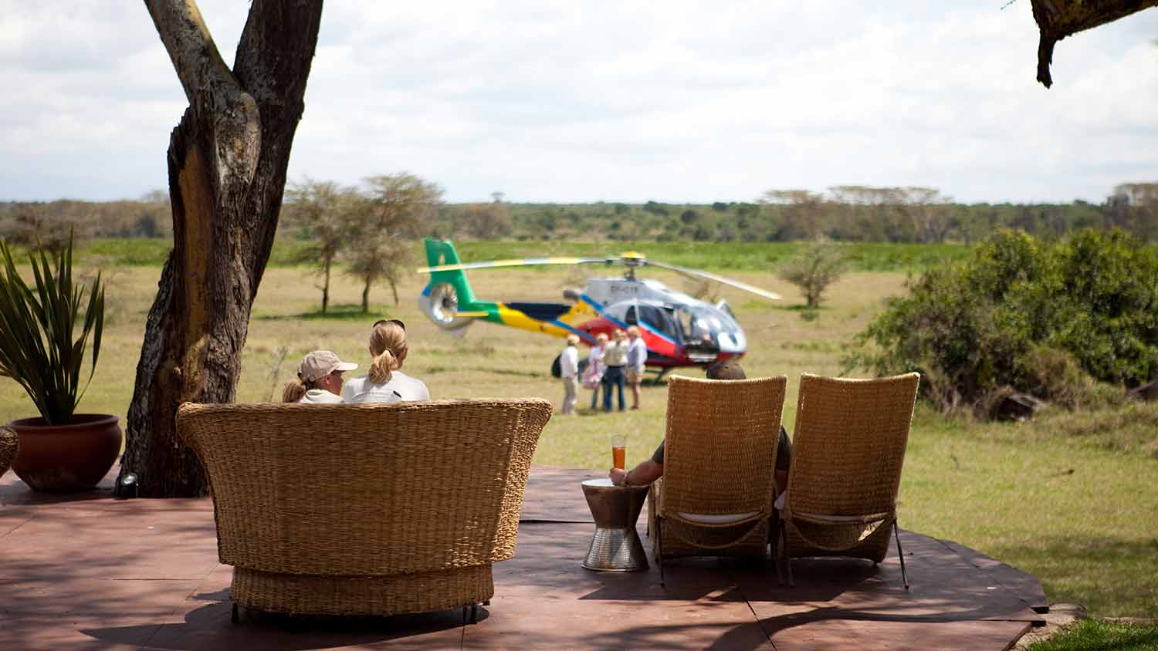

Описание тура
День 1: Прилет в Найроби. Перелет в Солио.
Прилет в Найроби (аэропорт JKIA – рано утром).  Трансфер на вертолете над горами Абердаре в лодж. | 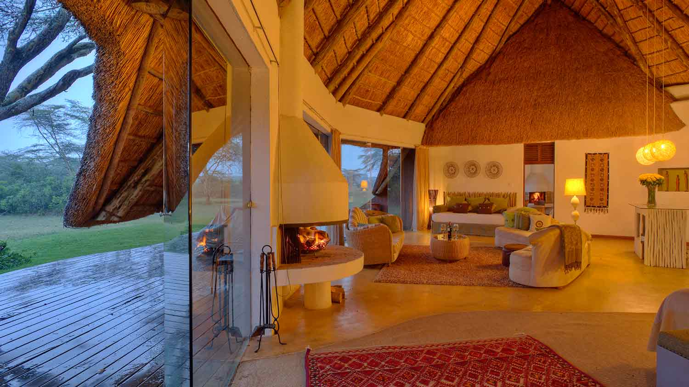

Размещение в лодже.
Панорамный полет на вертолете над заснеженными вершинами горы Кения с посадкой и прогулкой у высокогорных озер, где Вы сможете заняться рыбалкой. В завершение Вас будет ждать вкусный завтрак с шампанским.
Возвращение в лодж. Свободное время для отдыха или активностей лоджа.
Проживание: Solio Lodge
Питание: Все включено

День 2: Сафари на вертолете над плато Лайкипиа, Великой Рифтовой Долиной с приземлением в кратере Силали. Посещение озера Туркана и вулкана Набуйятом. Полет над озерами Логипи и Фламинго.
Сегодня Вас ждет увлекательное сафари на вертолете:  Рано утром Вы полетите на север над Западными Вершинами и плато Лайкипиа, увидите Великую Рифтовую Долину и ущелье Мукутан. Приземлитесь на кромке кратера Силали, где для Вас будет накрыт романтический завтрак.  Далее полет продолжится над долиной Сугута, где обитает множество гиен и куду. Во время полета Вы сможете не только насладиться африканскими пейзажами, но и полюбоваться многочисленными африканскими животными с высоты птичьего полета. | 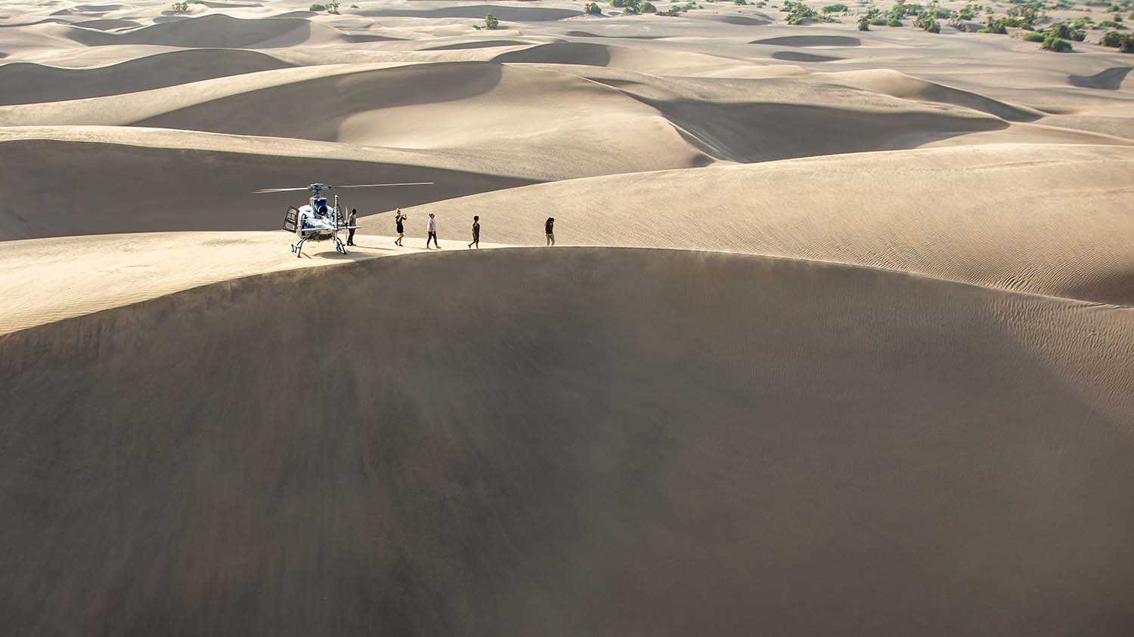

Сегодня обед будет в безумно колоритном и эксклюзивном лодже - Desert Rose.
После обеда Ваш полет продолжится над зелеными лесами горы Ньюру. Вы приземлитесь на южном берегу лазурного озера Туркана. Это самое крупное не пересыхающее пустынное озеро в мире, которое часто упоминается как “Колыбель Человечества”.
Следующая посадка будет на кромке кратера Набуйятом, где Вы сможете насладиться самыми необычными африканскими пейзажами.
Полет над долиной Сугута и озером Логипи или озером Фламинго, которое с высоты птичьего полета кажется розовым.
В завершение Вы встретите закат на песчаных дюнах и отправитесь на ужин в Ваш лодж.
Проживание: Desert Rose Lodge
Питание: Все включено

День 3: Полет к горам Ндото. Приземление на горе Ол Доньо в Самбуру.
После завтрака Вы покинете лодж и отправитесь на вертолете к величественным горам Ндото. Этот горный хребет, расположенный рядом с горным хребтом Мэтьюс, расположен в центре Самбуру и со всех сторон окружен травянистыми равнинами. Уникальное расположение позволило ряду видов эволюционировать в этих горах самостоятельно, а плотная лесная местность имеет значительную природную ценность.  Приземление и трекинг по лесу. | 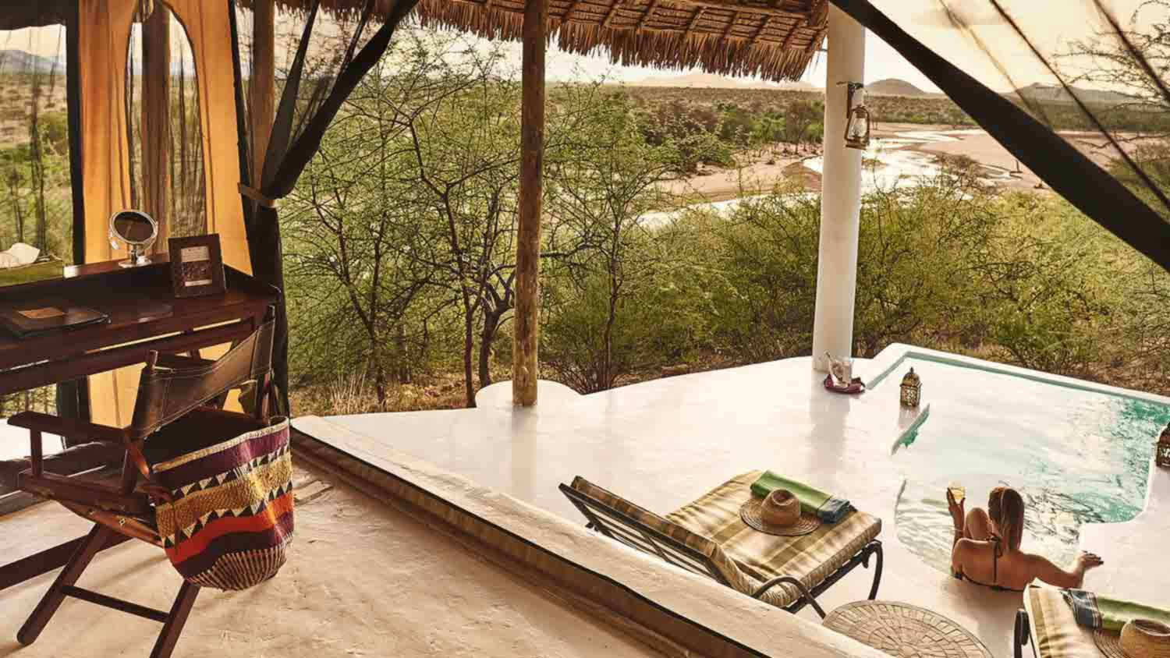

Перелет в Sasaab на обед.
После обеда Вы совершите панорамный полет над Самбуру и увидете множество зебр греви. Приземлитесь на горе Ол Доньо Сабачи (1000 метров), откуда открывается прекрасный вид на гору Кения и окрестности.
В завершение насладитесь закатом на скале с бокалом вкусного вина.
Проживание: Sasaab
Питание: Все включено

День 4: Возвращение в Найроби.
Завтрак. Возвращение в Найроби.
Трансфер в международный аэропорт для вылета.

Цены тура «Сафари на вертолете, гора Кения»
Стоимость тура за одного человека

Наименование | DBL
Данная стоимость является ориентировочной!  Для запроса точной стоимости, пожалуйста, обратитесь к одному из менеджеров компании. | 25 250 $

В стоимость тура включено:
- Медицинская страховка
- Транспортное и экскурсионное обслуживание по программе с англоговорящим гидом
- Проживание и питание по программе
- Внутренние перелеты

Оплачивается дополнительно:
- Международный перелет
- Визовый сбор
- Чаевые и расходы личного характера

Телефон для заказа: +7(925) 514-83-53
E-mail: info@wildtrek.ru

